
Издается с 2002 года (+6 лет) Январь 2021 (дистанционно с апреля 2020)

В этом выпуске:

- Проект Поезд Победы. К 75-летию Победы в ВОВ
- Я с родителями на кникулах!
- Покормите птиц зимой! А вдруг это ваша птица счастья!
- 2021 год Карельских рун
- Победы Шуйских ласточек
- III тур межрегионального первенства «Золотое кольцо
- «А что у вас? Лучшие новости Карелии»
- В гостях у колледжа технологии и предпринимательства
- акция «Засветись!»
-Проект Мир кукол
- Берегите зрение. Советы врача.

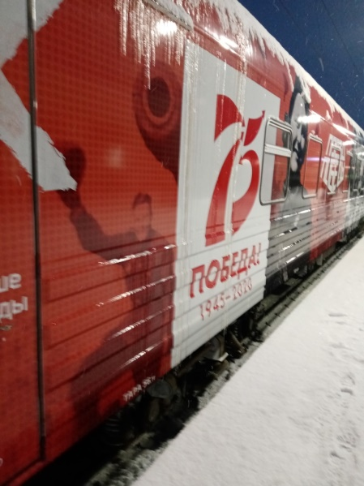
Проект «Поезд Победы». Проект «Поезд Победы» проводится в рамках Года памяти и славы и приурочен к 75-летию Победы в Великой Отечественной Войне. Основная задача проекта – связать события прошлого с настоящим, донести ключевые ценности Победы и сохранить общую историческую память: героизм людей, подвиги наших предков, гордость за страну, уважение к истории прошлого.
Поезд Победы» — это первая в мире инсталляция, погружающая зрителей в мир военных событий, размещенная в движущемся составе поезда. На сегодняшний день ни в одном музее мира нет такого количества многофигурных композиций в скульптуре, как в «Поезде Победы». В каждом вагоне поезда-музея — уникальная история, в которой переплетены драматические события военных лет, исторические факты, судьбы и воспоминания людей.
В нашей школе в 9 и 11 классах прошли уроки Памяти в рамках проекта «Поезд Победы». Провела их учитель информатики Телькинен Эльвира Эйновна. Педагог рассказала старшеклассникам о проекте, о сборе информации в исторических архивах фото- и видеоматериалов для наполнения состава поезда. Ребята смогли совершить виртуальную экскурсию по событиям Великой Отечественной войны. Пройтись по вагонам: Мирное время, Поезд на фронт, Концлагерь, Санитарный вагон, Наука и др. Ребята читали военные письма, слушали рассказ о тех далеких событиях, о которых каждый живущий в нашей стране не должен забывать никогда. Люди живы, пока жива память о них… и наша задача — передать память о войне следующим поколениям.


«Я с родителями на каникулах....»
Новогодние каникулы- это время чудес, развлечений и исполнения желаний!
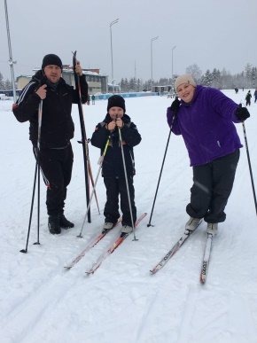
Наши первоклассники зря времени не теряли, тем более, каникулы выдались длинные и за месяц отдыха есть чем похвастаться. Вот, что рассказывают ученики 1-б класса вместе с родителями:Миша Сергеев, например, вместе с мамой и сестричками каждый год 30 декабря пекут торт и оформляют его символом наступающего года. Чем не традиция?! А 3 января вся семья впервые встала на лыжи. Было нелегко, но так здОрово и интересно, что принято решение это мероприятие сделать традицией."Новый 2021 год встретил нас морозами и Миша всех " шерстяных" пристроил дома,- рассказывает мама. Пришлось смириться, жили дружно, иногда шалили, пострадала елка." Мы,в свою очередь, очень рады за дружную семью и за замечательные традиции!
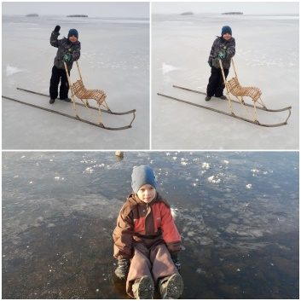
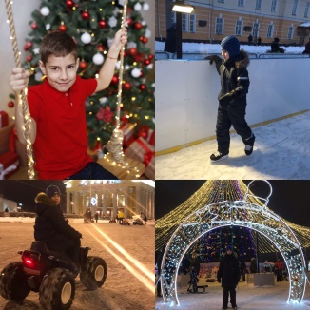
А это рассказывает Саша Козленков: «Новогодние каникулы в этом году я провел с родителями и сестрой. Из-за карантина, мы не ездили и не ходили в гости, к друзьям и бабушкам, даже не отправились в путешествие. Но вспомнили все зимние развлечения - катались на коньках, санках, ватрушках, и даже на лошади. Больше всего в Новый год, мне понравилось, утром разбирать подарки. В этом году Дед Мороз исполнил все мои желания, нехватило места под ёлкой. А ночью, после поздравления Путина, я загадал, чтобы все были здоровы!» Поддерживаем Александра и желаем всем в наступившем году самого главного - это здоровья!!! Семья Егора Кузнецова тоже за здоровый образ жизни и новогодние каникулы провели на лыжах, коньках и салазках на озере Сямозеро. Молодцы!
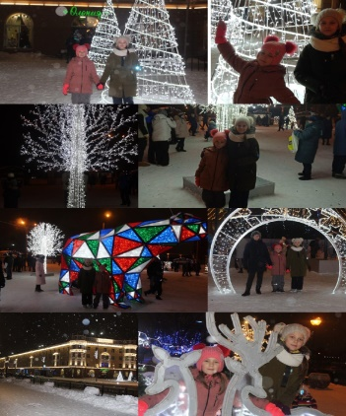
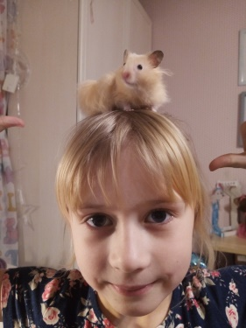
А Алисе Павловой больше всего запомнился долгожданный "живой" подарок. Вот, что нам рассказала Алиса: "В этот новый год Дедушка мороз подарил мне и братику двух замечательных питомцев— хомячков! Это 2 братика сирийской породы! Назвали их Шустриком и Драчуном Тимофеечем. Это ночные жители, поэтому днем они спят, а вечером просыпаются и веселятся Очень увлекательно за ними наблюдать! Живут они в клетке, а по дому бегают в специальных шарах, так им никакая кошка не страшна".Пожелаем Алисе терпения, ведь теперь у неё появились новые обязанности, чтобы хомячкам было комфортно и интересно со своей хозяйкой!
Конечно, это ещё не все рассказы наших учеников, но радует то, что все провели их с пользой и свей семьёй! Зима в этом году волшебная, снежная и, наверное, никто не упустил возможности покататься на лыжах, коньках, санках и ватрушках. Кто-то в папой наслаждался зимней рыбалкой, а кто-то лепил снеговиков, крепости. Девочки Ксюша и Ева Демины рассказали, как папа сделал большую горку во дворе. Теперь девчонки с "ветерком" катаются с горы. Зима ещё не закончилась, поэтому у всех есть возможность продолжить полюбившиеся занятия.
В. В. Анастасьева, кл. руководитель 1-б класса.


«Покормите птиц зимой, а вдруг… это ваша птица счастья!»
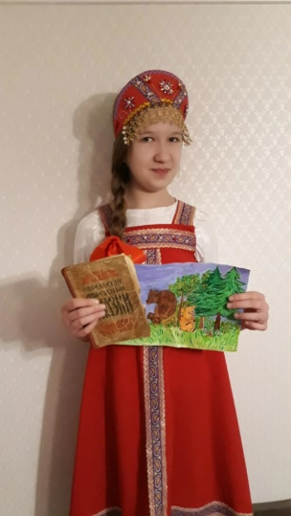
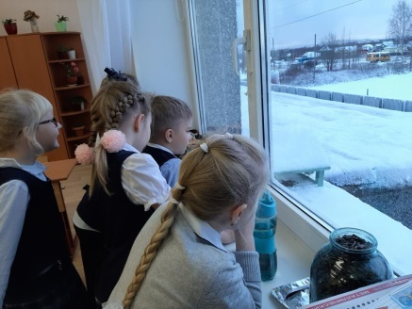
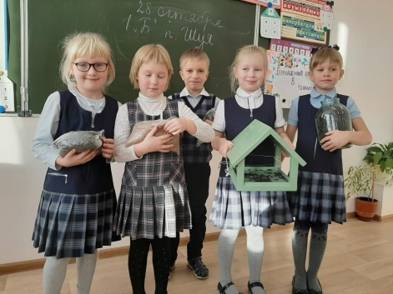
В нашей школе в начальных классах есть кормушки для птиц. Одна такая кормушка и во 2 «Б» классе. «Птицы очень любят нашу кормушку» - рассказывает классный руководитель Т.Б. Житникова, - родители и дети приносят корм для птиц и ребята ежедневно подкармливают птиц, прилетающих к ним в школу». Ребята класса хорошо знают, чем кормить птиц зимой, какие виды птиц прилетают к нам в гсоти, каким птицам тяжело приходится в зимнее время года. Обучающиеся 2 «Б» класса участвуют в проектах по птицам, ездят на экскурсии. К кормушке 2 «Б» прилетают синички – гаечки, ребята без труда могут ее найти среди других зимующих птиц.
2021 год - Год карельских рун.
2021 год в Республике Карелия объявлен Годом карельских рун. Интуншина Милена, обучающаяся 6 «А» класса вместе с мамой представила свою работу по изучению родного края на общероссийский конкурс «Моя Россия!». Она любит изучать историю нашего края, карельские сказки и очень любит рисовать! «У меня есть одна из наших семейных реликвий - старая книжка "Карельские народные сказки". К сожалению, она досталась моей бабушке в очень плачевном состоянии, нет нескольких страниц, мы не знаем её года выпуска. Но она для нас тем и ценна, от бабушки она перешла к моей маме, а теперь её берегу я» -рассказывает Милена о своем участии в конкурсе.
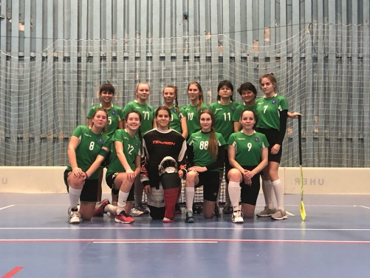
Шуйские ласточки.
Группа игроков школьной команды "Шуйские Ласточки" вернулась из Санкт-Петербурга, где она помогала взрослой команде "ПетрГУ", принять участие в турнире ST.PETERSBURG FLOORBALL CUP 2021. Наша школа гордится девушками из команды «Шуйские Ласточки»: Нестерова Ольга (7 «Б» класс), Ханнолайнен Карина (7 «А» класс), Шкурко Анна (7 «А» класс), Житникова Марина (9 «А» класс), Кирияйнен Дарья (9 «А» класс) и благодарит педагога дополнительного образования Вострякова Г.В. за подготовку команды к соревнованиям. Поздравляем! Дальнейших побед!
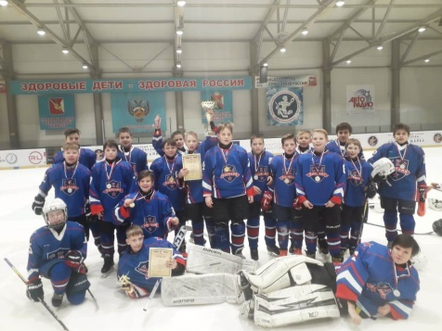
III тур межрегионального первенства «Золотое кольцо».
Юные хоккеисты из Карелии одержали победу в финальной игре с хозяевами турнира — командой «Олимп Майский» — и завоевали кубок. В команде занимаются обучающиеся нашей школы: Лазарев Иван (5 «Б» класс), Богучарский Богдан (6 «А» класс), Бесов Сергей (6 «А» класс), Юргин Максим (6 «А» класс). Поздравляем ребят с победой! Дальнейших спортивных достижений и побед! Слова поздравления тренерам за подготовку команды и родителям за поддержку!
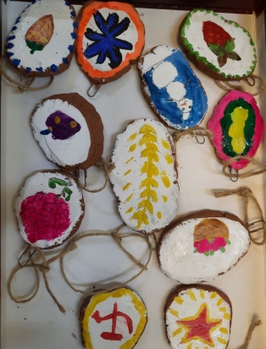
Ландшатный дизайн в школе.
Почти 500 работ ( из 1500 присланных на конкурс) стали участниками онлайн-выставки на сайте Музея Победы и смогут принять участие в конкурсе Приза зрительских симпатий! Среди них работа "Глиняные медальоны"- воспитанники объединения "Ландшафтный дизайн" ЦДТ и отделения ЦПД "Надежда" п. Шуя : Шармакова Татьяна, Богомолова Карина, Сидорович Алла, Гадова Мария (педагог М.С. Романовская). С нетерпением ждем итогов конкурса.
«А что у вас? Лучшие новости Карелии»
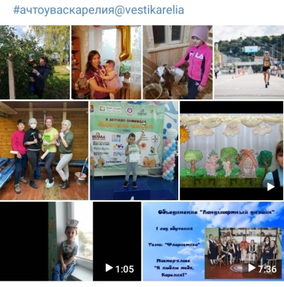
Ребята и педагоги объединения «Ландшафтный дизайн в школе» стали победителями новогоднего проекта ГТРК Карелия «А что у вас? Лучшие новости Карелии» в номинации: «Для самых маленьких и талантливых». «Для самых маленьких и талантливых» об этом сообщили в социальных сетях на страницах группы в контакте «Вести Карелия». Победители в номинации стали: Ученицы Шуйской средней школы № 1 приняли участие в съёмке мастер-класса к первому международному инклюзивному фестивалю «Парафест-2020» (Прионежский район). ГТРК «Карелия» благодарит всех участников за интересные новости и достижения! В голосовании принимали участие конкурсное жюри ГТРК «Карелия» и Wiki Карелия. Наша Школа присоединяется к поздравлениям!
В гостях у колледжа технологии и предпринимательства.
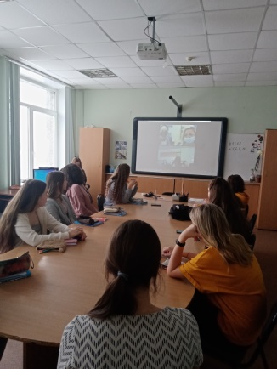
18 января на платформе Zoom состоялась встреча с представителями колледжа технологии и предпринимательства обучающихся 9-х классов нашей школы. Ребята узнали о правилах приема в колледжи Республики Карелия, о направлениях подготовки специалистов колледжа, об условиях проживания в общежитии, о необходимых документах при поступлении. Психолог колледжа объяснила девятиклассникам, что в каждой профессии есть много различных направлений, связанных с учетом индивидуальных психологических особенностей, имеющихся навыков и умений, которые влияют на выбор. Специалисты еще раз обратили внимание на важность получения знаний и высоких оценок по школьным дисциплинам. Ребята в ходе встречи узнали также, что выпускница нашей школы Локтионова Ангелина сейчас является лидером студенческого Актива колледжа.
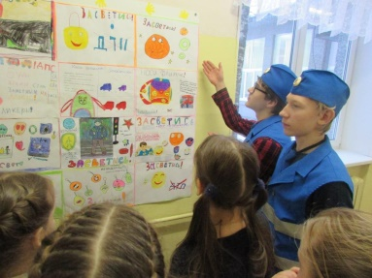
Засветись! В школе работает выставка плакатов «Засветись!» по безопасности дорожного движения. Плакаты выполнены обучающимися 2 А и 2 Б классов. Ребята сделали плакаты в разных техниках: использовали краски, вырезки из журналов, аппликацию из цветной бумаги. У всех ребят была одна цель – привлечь пешеходов к использованию световозвращающих элементов на одежде и рюкзаках у школьников. Впереди у ребят акция - «ЮИД – патруль» по проверке световозвращающих элементов на одежде у обучающихся нашей школы. Соблюдайте правила дорожного движения!

Зимние забавы со Снеговиком!
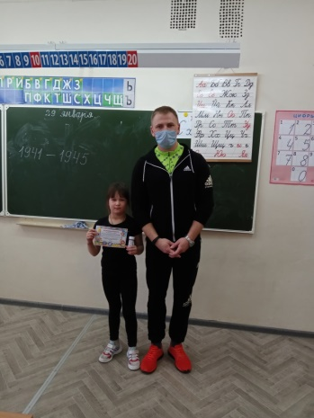
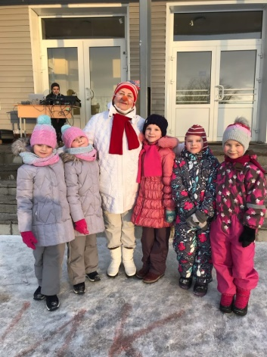
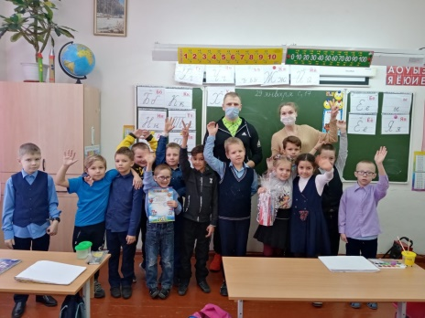
Ежегодное проведение зимних игр- соревнований в Шуйской школе стало уже многолетней традицией. И этот год не стал исключением. Для ребят начальных классов был организован спортивный праздник "Зимние забавы со Снеговиком!" Ребят ждали 12 разнообразных станций! Каждый мог проявить свои способности и показать физическую форму. Особенно понравились ребятам "Прыжки в мешках", станции "Меткий стрелок", "Валенки", "Дружные лыжи", "Быстрые санки". А на станции " Яркий Снеговик" каждый участник мог получить "Снежинку" за яркий аксессуар в одежде: шарфик, варежки, шапочку. Погода выдалась замечательная, на стадионе снежно, светило солнышко.
Игра проходила задорно и весело, интересно было всем! Учителя подбадривали своих ребяток, болели за них и запечатлели самые яркие моменты, ну, и, конечно же, принимали от ребят заработанные на станциях "Снежинки". Праздник завершился торжественной линейкой, где огласили результаты каждого класса. Среди 1-х классов победу одержал 1 «В» класс, среди 2-х классов первым оказался 2 «А класс, среди 3-4 классов – первое место завоевал 3 «А» класс.Победу среди 1-4 классов одержал 1 «В» класс. Также были определны победители по метанию валенка. Ими оказались Агафонова Дарина (1Б класс), Пылинский Алексей (3б класс) и Кирьянен Эмиль (2Б класс) Позравляем ребят с Победой!
Классный руководитель 1 Б класса Анастасьева В.В..
Обращаем внимание
на соблюдение правил поведения в зимний период!
-Надевать рукавички, шапку, застегивать все пуговицы нужно еще до выхода на улицу. Поскольку холодный воздух может проникнуть под одежку;
-Периодически заходить в дом, чтобы согреться и снять влажную одежду;
-Нельзя оставаться на улице когда метель или очень сильный мороз и ветер;
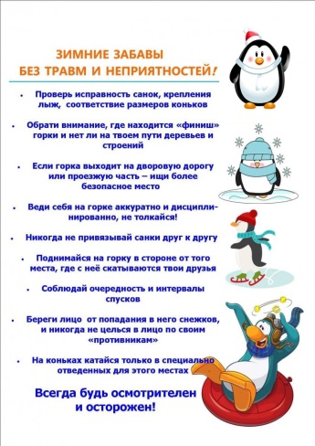
-Нельзя грызть сосульки и есть снег. Поскольку снег очень грязный в нем могут быть токсичные вещества. Да и можно запросто простудиться;
-Нельзя прикладывать язычок к металлу;
-Нужно ходить посередине тротуара, подальше от крыш домов. Ведь с крыши дома может упасть большая глыба снега вместе с сосульками;
-Когда на тротуаре сплошной лед, ходить нужно маленькими шагами, наступая при этом на всю подошву;
-Нельзя стоя кататься на санках, а на лыжах и коньках кататься нужно только в специально отведенных местах;
-Если на горке много детей, нельзя толкаться и драться. А если горка расположена рядом с дорогой, или рядом много деревьев или забор, то для игры лучше подыскать другое место.

Проект «Мир кукол» стартовал в нашей школе.
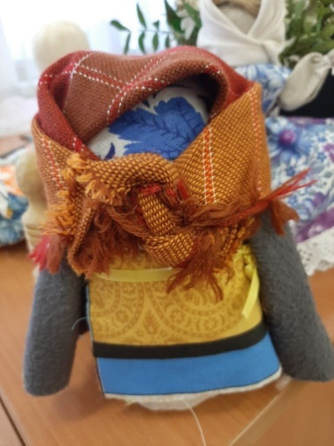
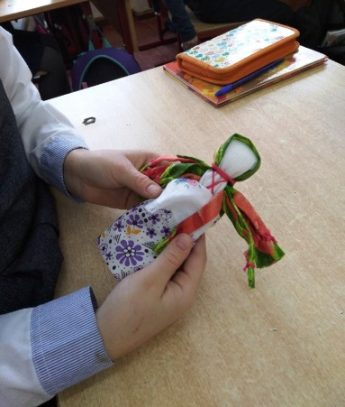
Проект «Мир кукол» стартовал в нашей школе. Он реализуется во 2-4 классах. Первые мероприятия прошли в рамках проекта. В ходе реализации проекта ребята познакомятся с материалами, находящимися в библиотечном фонде библиотеки п. Шуя (книга, газеты, статьи, журналы), в школьной библиотеке, самостоятельно изучат информацию в Интернет-источниках по заявленной тематике. Пройдут беседы, лекции, встречи по темам, посвященным проекту. К реализации проекта также привлекаются родители. Предполагается организация экскурсий, выставок по теме проекта, встречи с интересными людьми, изучающими историю Куклы. Знакомство с различными техниками изготовления кукол с привлечением специалистов школы, Прионежский ЦДТ, родителей, посещение обучающимися выставок. В проекте используется особенности региона проживания - карельский фольклор, карельская атрибутика, карельский орнамент, традиции карельских народов. Итоговая защита проекта планируется в конце учебного года в библиотеке п. Шуя, с вручением сертификатов, подарков участникам проекта. Возможна реализация защиты проектов-победителей на муниципальном и республиканском уровне. Приглашаем всех к участию в проекте!
БЕРЕГИТЕ ЗРЕНИЕ. СОВЕТА ВРАЧА.

Дистанционное обучение даёт большую нагрузку на глаза. Что делать, если пока учиться можно только у экрана компьютера? Вот некоторые рекомендации офтальмолога кабинета охраны зрения Клиники, дружественной к молодёжи, Марии Сергеевны Няргиной.
- Для здоровья зрения важна физическая активность, но именно под открытым небом, а не в спортзале. Для нашего зрения полезен естественный свет. При достаточном уровне освещенности вырабатывается дофамин, препятствующий прогрессированию близорукости. Также во время прогулок происходит постоянная тренировка мышц глаза, которую можно получить только на улице: смена рельефа местности и взгляд на предметы, находящиеся вдали.
- Чтобы сохранить здоровье глаз не используйте гаджеты в темной комнате и не подносите их близко к глазам.
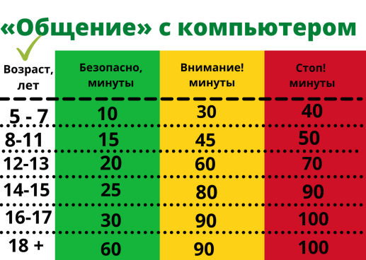
- Обратите внимание на безопасное время «общения» с компьютером, это при условии, что нет проблем со зрением, а при наличии патологии зрения необходимо время сократить до минимального, но не больше 2-х часов в день.
В таблице приведены данные Центра профилактики и лечения близорукости. (Ижевск. А.В. Егорова)
С уважением, зав.организационно-методическим отделом
ГБУЗ «Городская детская больница» Кравчук Н. А.

Редактор Костромитина Т.М.

